策略平台设计

|  |  |  |  |
| --- | --- | --- | --- |
| **版本号** | **修订日期** | **修订人** | **备注** |
| V2.0.3 | 2023.11 | 黄金鹏 | 创建 |
| V2.0.4 | 2023.11.27 | 黄金鹏 | 可以通过配置文件选择要播放哪些类型的数据，以及哪个日期的数据 |
| V2.0.5 | 2023.11.28 | 黄金鹏 | 播放指定数据时，过程中出现卡顿问题，已修复 |
| V2.1.0 | 2023.11.30 | 黄金鹏 | 交易策略，根据任务文件名控制开始时间，根据任务内容控制交易完成时间；可以动态地加入新文件，然后提取交易任务 |
| V2.1.1 | 2023.12.01 | 黄金鹏 | 配置文件新增workPattern项，可以设置要执行的功能。  优化了播放时的多线程调度方式，播放速率提高 |
| V2.1.2 | 2023.12.13 | 黄金鹏 | 存储数据时直接把内存的数据作为二进制数据存储到文件中，而且是在程序结束时一次性存入。播放时也是把文件里的二进制数据一次性读入内存，然后按顺序播放。 |
| V2.1.3 | 2023.12.14 | 黄金鹏 | 存数据时的文件名，改为数字1234，避免暴露文件功能 |
| V2.1.4 | 2023.12.15 | 黄金鹏 | 落数据存文件时，使用lz4算法压缩。播放数据时，将数据读入内存，解压缩后再播放 |

# 概述

策略平台主要功能是接收行情数据，利用数据执行交易策略，得到交易结果。收到的数据除了直接使用之外，还可以存到文件里，在需要的时候按照接收时的顺序从文件里读取，进行播放，模仿当天的行情，去执行策略。除了策略之外，利用收到的数据也可以生成增强分钟K线，统计每分钟的委托情况和交易情况，写入文件中。

# 2、策略平台设计

## 2.1 核心逻辑

策略平台主要有五个模块，即五个类，实时行情(MarketDataSpi)，模拟行情(VirtualMarket)，存储数据(StoreMarketData)，交易策略（TradingStrategy），增强分钟K线（EnhanceMinuteKLine）,五个模块相互独立但又能够建立联系，实现不同的功能。实时行情和模拟行情是两种不同的数据来源，无论哪一个数据来源，收到数据时都可以调用交易策略，存储数据和分钟k线的回调，执行相应的功能。

## 2.2实时行情（MarketDataSpi）

### 2.2.1主要功能点

使用了华锐AMD高速行情传输平台的API，订阅数据之后就能在自己的函数(OnMDSnapshot，OnMDTickOrder等)收到相应的数据。接收数据的环境信息，在配置文件里设置。接收到数据之后，传给下个模块的回调函数去执行对应的处理，回调函数的设置有专门的成员函数。

### 2.2.2部分核心接口

class MarketDataSpi : public amd::ama::IAMDSpi

{

public:

// 定义快照数据回调处理方法

virtual void OnMDSnapshot(amd::ama::MDSnapshot* snapshot, uint32_t cnt) override;

//定义逐笔委托数据回调处理方法

virtual void OnMDTickOrder(amd::ama::MDTickOrder* ticks, uint32_t cnt) override;

// 定义逐笔成交数据回调处理方法

virtual void OnMDTickExecution(amd::ama::MDTickExecution* tick, uint32_t cnt) override;

//定义委托簿数据回调处理方法

virtual void OnMDOrderBook(std::vector<amd::ama::MDOrderBook>& order_book) override;

//设置处理数据的回调函数

void SetOnMySnapshot(const SnapshotFunc& func)

void SetOnMyTickOrder(const TickOrderFunc& func)

void SetOnMyTickExecution(const TickExecutionFunc& func)

void SetOnMyOrderBook(const OrderBookFunc& func)

}

## 2.3存储行情数据(StoreMarketDataBin)

### 2.3.1主要功能点

把实时收到的行情数据，存入文件，并记录收到数据的回调次序。在程序结束时，把内存里的数组以二进制形式放入文件，据放入文件前经过lz4算法进行压缩，使得文件在磁盘里占据空间更小。示例：在MarketDataSpi的SetOnMyTickOrder()函数里传入StoreMarketDataBin的OnMyTickOrder()函数地址，就能把收到的逐笔委托数据存储起来。写数据的文件路径通过配置文件来配置，写出的文件名带有当天日期(YYYYMMDD)。

数

### 2.3.2部分核心接口

class StoreMarketDataBin

{

public:

//收到数据时调用的回调函数

void OnMySnapshot(amd::ama::MDSnapshot* snapshot, uint32_t cnt);

void OnMyTickOrder(amd::ama::MDTickOrder* ticks, uint32_t cnt);

void OnMyTickExecution(amd::ama::MDTickExecution* tick, uint32_t cnt);

void OnMyOrderBook(std::vector<amd::ama::MDOrderBook>& order_book);

}

### 2.3.3配置文件相关内容

示例：

StoreMarketDataBinFolder = /mnt/disk4/StrategyPlatformData/BinData/today

接收的数据存放的目录

配置文件里compressLevel一项，设为0时不压缩，大于0时，数字越大，压缩率越低，但是压缩的更快。

## 2.4 模拟行情（VirtualMarketBin）

### 2.4.1主要功能点

把存储的行情数据文件的内容播放出来，按照写文件时记录的顺序严格播放，模拟当天的行情。播放的文件存的是二进制数据，读到内存，解压缩，然后放入数组里。要播放的文件的路径在配置文件里设置。跟MarketDataSpi类似，有设置回调函数的接口，可以把播放的数据通过回调函数传递出去，给其他模块使用。

### 2.4.2 部分核心接口

class VirtualMarketBin

{

public:

//设置回调函数

void SetSnapshotCallback(const SnapshotFunc& snapshotCallback);

void SetTickOrderCallback(const TickOrderFunc& tickOrderCallback);

void SetTickExecutionCallback(const TickExecutionFunc& tickExecutionCallback);

void SetOrderBookCallback(const OrderBookFunc& orderBookCallback);

//播放

void Play();

}

### 2.4.3配置文件

示例：

VirtualMarketBinFilePath = ../data/VirtualMarket 播放的文件的路径

playFileDate = 20231124 根据日期找到对应文件

playSnapshot = 1 是否播放snapshot文件数据，1播放，0不播放

playTickOrder = 0 同上

playTickExecution = 1 同上

playOrderBook = 0 同上

OrderBookThreadNum = 6 orderBook文件的个数，也是播放时的线程数

compressLevel = 2 为0时直接读取，大于0时需要解压缩

## 2.5交易策略（TradingStrategy）

### 2.5.1主要功能点

按照twap策略去完成一定的交易任务，把总共需要交易的数量平均分散到每个分钟交易一次。目前只是通过OnOrderBook函数根据收到的委托簿数据来执行交易。需要把TradingStrategy的OnOrderBook函数设置到实时行情或模拟行情里作为回调函数。

根据任务文件名控制开始时间，根据任务内容控制交易完成时间；在实时行情下，可以动态地加入新文件，然后提取交易任务，当前时间开始执行交易，规定的时间完成任务；在模拟行情下，根据文件名时间开始执行交易，在规定时间完成任务。

### 2.5.2配置

TradingTaskFile = ***，在配置文件中是设置交易任务文件的路径

TradeResultFilePath = ***，在配置文件里是交易结果写入文件的路径

## 2.6 增强分钟K线(EnhanceMinuteKLine)

### 2.6.1主要功能点

根据收到的snapshot数据和tickExecution数据，统计每个分钟的委托数据和成交数据，生成一个以当前分钟命名的csv文件。需要把自己的回调函数设置给实时行情或模拟行情，用于接收数据。

### 2.6.2部分核心接口

**class EnhanceMinuteKLine**

**{**

**public:**

**//回调函数，收到snapshot行情时调用**

**void OnSnapshot(amd::ama::MDSnapshot* snapshot, uint32_t cnt);**

**//回调函数，收到tickExecution行情时使用**

**void OnTickExecution(amd::ama::MDTickExecution* tick, uint32_t cnt);**

**};**

## 2.7、配置文件

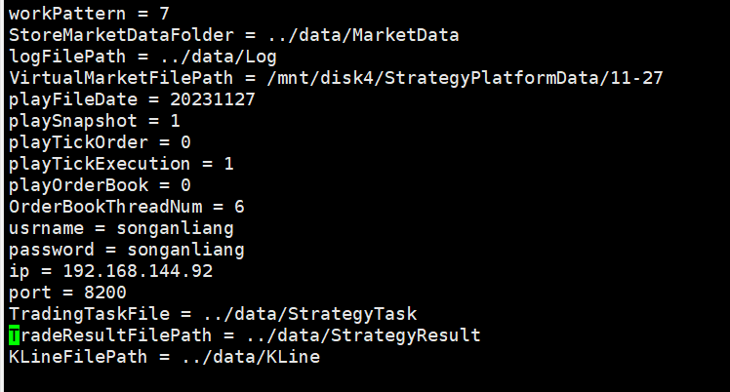

### workPattern

1:接收实时数据写二进制文件

2:播放二进制数据写成csv文件

3:实时数据执行交易策略

4：播放数据执行交易策略

5：实时数据生成分钟K线

6：播放数据生成分钟K线

7：播放数据，什么也不做

### 其他

StoreMarketDataFolder = 存储csv文件的目录